Задача 2 Напряжение на зажимах цепи, изображенной на рисунке 3 изменяется по закону u=U_{m}sin(ωt+ϕ_{u}). Амплитудное значение U_{m} и начальная фаза ϕ_{u} напряжения, а также значения активных R, индуктивных X_{L} и емкостных X_{С} сопротивлений приведены в таблице 3.
Необходимо:
1) Определить показания приборов, указанных на схеме.
2) Определить закон изменения тока в цепи.
3) Определить закон изменения напряжения между точками, к которым подключен вольтметр.
4) Построить векторную диаграмму.
Таблица 3 – Исходные данные к задаче

Вариант | U_{m}, В | ϕ_{u}, град | R₁, Ом | X_{L1}, Ом | X_{С1}, Ом | R₂, Ом | X_{L2}, Ом | X_{С2}, Ом
1 | 100 | 60 | 4 | 8 | 15 | 8 | 6 | 2
2 | 310 | 30 | 6 | 9 | 16 | 7 | 13 | 9
3 | 400 | 15 | 4 | 16 | 10 | 6 | 8 | 10
4 | 160 | 45 | 2 | 11 | 7 | 17 | 4 | 17
5 | 240 | 75 | 8 | 15 | 9 | 12 | 12 | 4
6 | 400 | 20 | 15 | 14 | 12 | 5 | 15 | 12
7 | 52 | 40 | 6 | 16 | 6 | 4 | 3 | 5
8 | 100 | 35 | 3 | 10 | 8 | 6 | 11 | 6
9 | 140 | 65 | 6 | 13 | 11 | 3 | 16 | 10
0 | 200 | 40 | 4 | 8 | 13 | 6 | 9 | 7

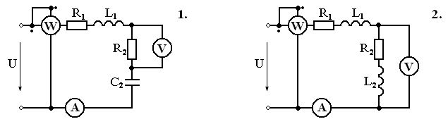
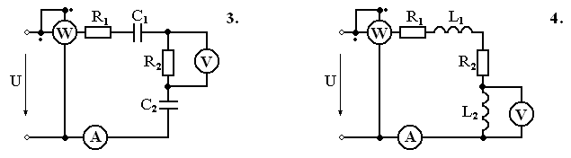
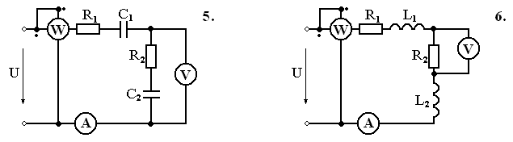
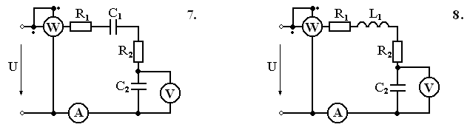
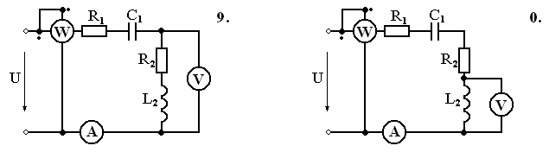

Рисунок 3

